

부동산통계 Open API 활용가이드



목 차

1. 서비스 명세 - 1 -

**1.1 부동산통계 API 서비스** - 1 -

가. API 서비스 개요 - 1 -

나. 코드명세 - 2 -

다. 상세기능 목록 - 4 -

라. 상세기능내역 - 5 -

**1)** 서비스 통계목록 - 5 -

**2)** 통계 세부항목 목록 - 8 -

**3)** 통계 조회 조건 설정 - 11 -

2. 활용방법 - 15 -

**1)** 인증키 발급 - 15 -

**2)** 통계표코드 확인 - 16 -

**3)** 서비스 통계목록 조회 - 17 -

**4)** 통계 세부항목 목록 조회 - 18 -

**5)** 통계 조회 조건 설정 조회 - 20 -

3. OpenAPI 에러 및 정보 - 22 -

# 1. 서비스 명세

**1.1 부동산통계 API 서비스**

### API 서비스 개요

|  |  |  |  |  |
| --- | --- | --- | --- | --- |
| **API 서비스 정보** | **API명(영문)** | https://www.reb.or.kr/r-one/openapi | | |
| **API명(국문)** | 부동산통계 API 서비스 | | |
| **API 설명** | 부동산통계 정보에 대한 Open API 서비스를 제공합니다.  부동산통계 Open API는 부동산통계 정보를 보다 편리하게 활용할 수 있도록 외부에 공개하는 인터페이스 입니다.  Open API를 실시간 연계하여 웹 또는 모바일 앱 등으로 다양하게 활용하실 수 있습니다. | | |
| **API 서비스**  **보안적용**  **기술 수준** | **서비스 인증/권한** | [O] ServiceKey [ ] 인증서 (GPKI/NPKI)  [ ] Basic (ID/PW) [ ] 없음 | | |
| **메시지 레벨**  **암호화** | [ ] 전자서명 [ ] 암호화 [O] 없음 | | |
| **전송 레벨 암호화** | [ ] SSL [O] 없음 | | |
| **인터페이스 표준** | [ ] SOAP 1.2(RPC-Encoded, Document Literal, Document Literal Wrapped)  [O] REST (GET)  [ ] RSS 1.0 [ ] RSS 2.0 [ ] Atom 1.0 [ ] 기타 | | |
| **교환 데이터 표준**  **(중복선택가능)** | [O] XML [O] JSON [ ] MIME [ ] MTOM | | |
| **API 서비스**  **배포정보** | **서비스 URL** | https://www.reb.or.kr/r-one/openapi/서비스명?KEY=인증키 | | |
| **서비스 명세 URL**  **(WSDL 또는WADL)** | https://www.reb.or.kr/r-one/portal/openapi/ openApiDevPage.do | | |
| **서비스 버전** | 1.0 | | |
| **서비스 시작일** | 2024-08-27 | **서비스 배포일** | 2024-08-27 |
| **서비스 이력** | 2024-08-27서비스 오픈 | | |
| **메시지 교환유형** | [O] Request-Response [ ] Publish-Subscribe  [ ] Fire-and-Forgot [ ] Notification | | |
| **서비스 제공자** | 한국부동산원 | | |
| **데이터 갱신주기** | 실시간(통계 별 갱신주기 상이) | | |
| **문의처** | (기술지원) tkeh0868@gmail.com / freelabmjk@gmail.com | | |

### 코드명세

#### 통계코드

* 아래URL에서 각 통계표 별 사용되는 코드를 조회할 수 있으니 참고하시기 바랍니다.

(https://www.reb.or.kr/r-one/portal/openapi/openApiGuideCdPage.do)

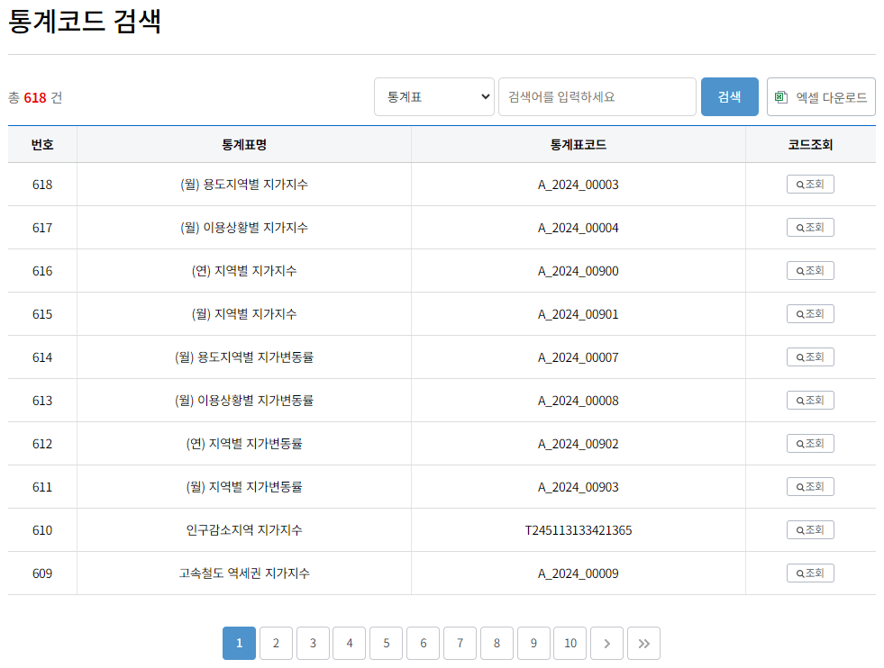

|  |  |
| --- | --- |
|  |  |

#### 통계 세부항목 목록 – 항목정보

* 통계표마다 사용되는 항목정보는 상이하므로 통계코드 미리 확인 필요

| 순번 | 항목정보 |
| --- | --- |
| 1 | 그룹 |
| 2 | 분류 |
| 3 | 항목 |

#### 서비스 통계목록, 통계 조회 조건 설정 - 주기코드

| 순번 | 주기구분 | 코드 |
| --- | --- | --- |
| 1 | 년 | YY |
| 2 | 반기 | HY |
| 3 | 분기 | QY |
| 4 | 월 | MM |
| 5 | 주 | WK |

#### 통계 조회 조건 설정 - 자료작성시점

| 순번 | 주기구분 | 코드 예시 |
| --- | --- | --- |
| 1 | 년(YY) | 2022 |
| 2 | 반기(HY) | 202301~202302 (23년 상반기, 하반기) |
| 3 | 분기(QY) | 202301 ~ 202304 (23년 1분기~4분기) |
| 4 | 월(MM) | 202301 ~ 202312 (23년 1월~12월) |
| 5 | 주(WK) | 202301~202353 (23년 1주~53주) |

### 상세기능 목록

|  |  |  |  |
| --- | --- | --- | --- |
| 번호 | API명(국문) | 상세기능명(영문) | 상세기능명(국문) |
| 1 | 부동산통계 API 서비스 | https://www.reb.or.kr/r-one/openapi/SttsApiTbl.do | 서비스 통계목록 |
| 2 | 부동산통계 API 서비스 | https://www.reb.or.kr/r-one/openapi/SttsApiTblItm.do | 통계 세부항목 목록 |
| 3 | 부동산통계 API 서비스 | https://www.reb.or.kr/r-one/openapi/SttsApiTblData.do | 통계 조회 조건 설정 |

### 상세기능내역

#### 서비스 통계목록

##### 상세기능 정보

|  |  |  |  |
| --- | --- | --- | --- |
| **상세기능 번호** | 1 | **상세기능 유형** | 조회 |
| **상세기능명(국문)** | 서비스 통계목록 | | |
| **상세기능 설명** | OpenAPI 대상 통계목록을 제공합니다. | | |

##### 기본인자

|  |  |  |  |  |
| --- | --- | --- | --- | --- |
| 항목명(영문) | 항목명(국문) | 항목구분 | 샘플데이터 | 항목설명 |
| KEY | 인증키 | 1 | 본인 인증키 | 인증키  (기본값 : sample key) |
| Type | 호출문서 | 1 | xml | 호출문서(xml, json)  (기본값 : xml) |
| pIndex | 페이지 위치 | 1 | 1 | 페이지 위치  (기본값 : 1,  sample key는 1 고정) |
| pSize | 페이지 당 요청 숫자 | 1 | 100 | 페이지 당 요청 숫자  (기본값 : 100,  sample key는 5 고정) |

※ 항목구분 : 필수(1), 옵션(0), 1건 이상 복수건(1..n), 0건 또는 복수건(0..n)

##### 요청인자

|  |  |  |  |  |  |
| --- | --- | --- | --- | --- | --- |
| 항목명(영문) | 항목명(국문) | 항목크기 | 항목구분 | 샘플데이터 | 항목설명 |
| STATBL_ID | 통계표ID | 50 | 0 | A_2024_00900 | 통계표ID |

※ 항목구분 : 필수(1), 옵션(0), 1건 이상 복수건(1..n), 0건 또는 복수건(0..n)

##### 출력값(Out Result)

|  |  |  |  |  |  |
| --- | --- | --- | --- | --- | --- |
| 항목명(영문) | 항목명(국문) | 항목크기 | 항목구분 | 샘플데이터 | 항목설명 |
| STATBL_ID | 통계표ID | 50 | 0 | A_2024_00900 | 통계표ID |
| STATBL_NM | 통계표명 | 300 | 0 | (연) 지역별 지가지수 | 통계표명 |
| DTACYCLE_CD | 주기코드 | 11 | 0 | YY | 주기코드 |
| DTACYCLE_NM | 주기명 | 15 | 0 | 매년 | 주기명 |
| STAT_ID | 통계메타ID | 50 | 0 | S227720243 | 통계메타ID |
| TOP_ORG_NM | 제공기관 | 500 | 0 | 한국부동산원 | 제공기관 |
| OPEN_STATE | 공개여부 | 1 | 0 | Y | 공개여부 |
| DATA_START_YY | 통계자료 시작년도 | 4 | 0 | 1987 | 통계자료 시작년도 |
| DATA_END_YY | 통계자료 종료년도 | 4 | 0 | 2023 | 통계자료 종료년도 |
| STATBL_IDTFR | 통계표주석 식별자 | 10 | 0 | - | 통계표주석 식별자 |
| STATBL_CMMT | 통계표 주석 | 4000 | 0 | ※조사ㆍ통계문의 : 부동산통계처 토지통계부(053-663-8547,545) | 통계표 주석 |
| V_ORDER | 출력순서 | 10 | 0 | 304001 | 출력순서 |
| RPSTUI_NM | 기준시점 | 300 | 0 | 기준시점 : 2023.12.=100.0 | 기준시점 |

※ 항목구분 : 필수(1), 옵션(0), 1건 이상 복수건(1..n), 0건 또는 복수건(0..n)

##### 요청 / 응답 메시지 예제

|  |
| --- |
| 요청메시지 |
| https://www.reb.or.kr/r-one/openapi/SttsApiTbl.do?KEY=인증키&STATBL_ID=A_2024_00900 |
| 응답 메시지 |
| <SttsApiTbl>  <head>  <list_total_count>1</list_total_count>  <RESULT>  <CODE>INFO-000</CODE>  <MESSAGE>정상 처리되었습니다.</MESSAGE>  </RESULT>  </head>  <row>  <STATBL_ID>A_2024_00900</STATBL_ID>  <STATBL_NM>(연) 지역별 지가지수</STATBL_NM>  <DTACYCLE_CD>YY</DTACYCLE_CD>  <DTACYCLE_NM>매년</DTACYCLE_NM>  <STAT_ID>S227720243</STAT_ID>  <TOP_ORG_NM>한국부동산원</TOP_ORG_NM>  <OPEN_STATE>Y</OPEN_STATE>  <DATA_START_YY>1987</DATA_START_YY>  <DATA_END_YY>2023</DATA_END_YY>  <STATBL_IDTFR/>  <STATBL_CMMT>※조사ㆍ통계문의 : 부동산통계처 토지통계부(053-663-8547,545)</STATBL_CMMT>  <V_ORDER>304001</V_ORDER>  <RPSTUI_NM>기준시점 : 2023.12.=100.0</RPSTUI_NM>  </row>  </SttsApiTbl> |

#### 통계 세부항목 목록

##### 상세기능 정보

|  |  |  |  |
| --- | --- | --- | --- |
| **상세기능 번호** | 2 | **상세기능 유형** | 조회 |
| **상세기능명(국문)** | 통계 세부항목 목록 | | |
| **상세기능 설명** | 서비스 대상 통계의 세부 통계 항목(그룹/분류/항목)을 제공합니다. | | |

##### 기본인자

|  |  |  |  |  |
| --- | --- | --- | --- | --- |
| 항목명(영문) | 항목명(국문) | 항목구분 | 샘플데이터 | 항목설명 |
| KEY | 인증키 | 1 | 본인 인증키 | 인증키  (기본값 : sample key) |
| Type | 호출문서 | 1 | xml | 호출문서(xml, json)  (기본값 : xml) |
| pIndex | 페이지 위치 | 1 | 1 | 페이지 위치  (기본값 : 1,  sample key는 1 고정) |
| pSize | 페이지 당 요청 숫자 | 1 | 100 | 페이지 당 요청 숫자  (기본값 : 100,  sample key는 5 고정) |

※ 항목구분 : 필수(1), 옵션(0), 1건 이상 복수건(1..n), 0건 또는 복수건(0..n)

##### 요청인자

|  |  |  |  |  |  |
| --- | --- | --- | --- | --- | --- |
| 항목명(영문) | 항목명(국문) | 항목크기 | 항목구분 | 샘플데이터 | 항목설명 |
| STATBL_ID | 통계표ID | 50 | 1 | A_2024_00900 | 통계표ID |
| ITM_TAG | 항목정보 | 5 | 0 | 분류 | 항목정보  (그룹 : 통계표그룹,  분류 : 통계표분류,  항목 : 통계표항목) |

※ 항목구분 : 필수(1), 옵션(0), 1건 이상 복수건(1..n), 0건 또는 복수건(0..n)

##### 출력값(Out Result)

|  |  |  |  |  |  |
| --- | --- | --- | --- | --- | --- |
| 항목명(영문) | 항목명(국문) | 항목크기 | 항목구분 | 샘플데이터 | 항목설명 |
| STATBL_ID | 통계표ID | 50 | 1 | A_2024_00900 | 통계표ID |
| ITM_TAG | 항목정보 | 5 | 0 | 분류 | 항목정보 |
| ITM_ID | 항목ID | 8 | 0 | 500001 | 항목ID |
| PAR_ITM_ID | 상위항목ID | 8 | 0 | 0 | 상위항목ID |
| ITM_NM | 항목명 | 100 | 0 | 전국 | 항목명 |
| ITM_FULLNM | 항목전체명 | 500 | 0 | 전국 | 항목전체명 |
| UI_NM | 단위명 | 100 | 0 | - | 단위명 |
| ITM_CMMT_IDTFR | 항목 주석 식별자 | 10 | 0 | - | 항목 주석 식별자 |
| ITM_CMMT_CONT | 항목 주석 | 2000 | 0 | - | 항목 주석 |
| V_ORDER | 출력순서 | 8 | 0 | 1 | 출력순서 |

※ 항목구분 : 필수(1), 옵션(0), 1건 이상 복수건(1..n), 0건 또는 복수건(0..n)

##### 요청 / 응답 메시지 예제

|  |
| --- |
| 요청메시지 |
| https://www.reb.or.kr/r-one/openapi/SttsApiTblItm.do?KEY=인증키&STATBL_ID=A_2024_00900&ITM_TAG=분류 |
| 응답 메시지 |
| <SttsApiTblItm>  <head>  <list_total_count>5476</list_total_count>  <RESULT>  <CODE>INFO-000</CODE>  <MESSAGE>정상 처리되었습니다.</MESSAGE>  </RESULT>  </head>  <row>  <STATBL_ID>A_2024_00900</STATBL_ID>  <ITM_TAG>분류</ITM_TAG>  <ITM_ID>500001</ITM_ID>  <PAR_ITM_ID>0</PAR_ITM_ID>  <ITM_NM>전국</ITM_NM>  <ITM_FULLNM>전국</ITM_FULLNM>  <UI_NM/>  <ITM_CMMT_IDTFR/>  <ITM_CMMT_CONT/>  <V_ORDER>1</V_ORDER>  </row>  <row>  <STATBL_ID>A_2024_00900</STATBL_ID>  <ITM_TAG>분류</ITM_TAG>  <ITM_ID>500002</ITM_ID>  <PAR_ITM_ID>0</PAR_ITM_ID>  <ITM_NM>수도권</ITM_NM>  <ITM_FULLNM>수도권</ITM_FULLNM>  <UI_NM/>  <ITM_CMMT_IDTFR/>  <ITM_CMMT_CONT/>  <V_ORDER>2</V_ORDER>  </row>  </SttsApiTblItm> |

#### 통계 조회 조건 설정

##### 상세기능 정보

|  |  |  |  |
| --- | --- | --- | --- |
| **상세기능 번호** | 3 | **상세기능 유형** | 조회 |
| **상세기능명(국문)** | 통계 조회 조건 설정 | | |
| **상세기능 설명** | 데이터 이용을 위한 조회조건 설정방법(통계코드, 통계명, 세부 항목명, 기간 등)을 제공합니다. | | |

##### 기본인자

|  |  |  |  |  |
| --- | --- | --- | --- | --- |
| 항목명(영문) | 항목명(국문) | 항목구분 | 샘플데이터 | 항목설명 |
| KEY | 인증키 | 1 | 본인 인증키 | 인증키  (기본값 : sample key) |
| Type | 호출문서 | 1 | xml | 호출문서(xml, json)  (기본값 : xml) |
| pIndex | 페이지 위치 | 1 | 1 | 페이지 위치  (기본값 : 1,  sample key는 1 고정) |
| pSize | 페이지 당 요청 숫자 | 1 | 100 | 페이지 당 요청 숫자  (기본값 : 100,  sample key는 5 고정) |

※ 항목구분 : 필수(1), 옵션(0), 1건 이상 복수건(1..n), 0건 또는 복수건(0..n)

##### 요청인자

|  |  |  |  |  |  |
| --- | --- | --- | --- | --- | --- |
| 항목명(영문) | 항목명(국문) | 항목크기 | 항목구분 | 샘플데이터 | 항목설명 |
| STATBL_ID | 통계표ID | 50 | 1 | A_2024_00900 | 통계표ID |
| DTACYCLE_CD | 주기코드 | 50 | 1 | YY | 주기코드  (‘서비스 통계목록’에서 각 통계표에 대한 주기코드 확인 가능) |
| WRTTIME_IDTFR_ID | 자료작성 시점 | 8 | 0 | - | 자료작성 시점 |
| GRP_ID | 그룹ID | 8 | 0 | - | 그룹ID |
| CLS_ID | 분류ID | 8 | 0 | 510008 | 분류ID |
| ITM_ID | 항목ID | 8 | 0 | - | 항목ID |
| START_WRTTIME | 자료작성 시점 시작일 | 8 | 0 | 2022 | 자료작성 시점 시작일 |
| END_WRTTIME | 자료작성 시점  종료일 | 8 | 0 | 2023 | 자료작성 시점  종료일 |

※ 항목구분 : 필수(1), 옵션(0), 1건 이상 복수건(1..n), 0건 또는 복수건(0..n)

##### 출력값(Out Result)

|  |  |  |  |  |  |
| --- | --- | --- | --- | --- | --- |
| 항목명(영문) | 항목명(국문) | 항목크기 | 항목구분 | 샘플데이터 | 항목설명 |
| STATBL_ID | 통계표ID | 50 | 1 | A_2024_00900 | 통계표ID |
| DTACYCLE_CD | 주기코드 | 50 | 1 | YY | 주기코드 |
| WRTTIME_IDTFR_ID | 자료작성 시점 | 8 | 0 | 2022 | 자료작성 시점 |
| GRP_ID | 그룹ID | 8 | 0 | - | 그룹ID |
| GRP_NM | 그룹명 | 300 | 0 | - | 그룹명 |
| CLS_ID | 분류ID | 8 | 0 | 510008 | 분류ID |
| CLS_NM | 분류명 | 300 | 0 | 종로구 | 분류명 |
| ITM_ID | 항목ID | 8 | 0 | 100001 | 항목ID |
| ITM_NM | 항목명 | 300 | 0 | 지수 | 항목명 |
| DTA_VAL | 통계 자료값 | 22 | 0 | 99.176 | 통계 자료값 |
| UI_NM | 단위명 | 100 | 0 | 지수 | 단위명 |
| GRP_FULLNM | 그룹전체명 | 1000 | 0 | - | 그룹전체명 |
| CLS_FULLNM | 분류전체명 | 1000 | 0 | 서울>종로구 | 분류전체명 |
| ITM_FULLNM | 항목전체명 | 1000 | 0 | 지수 | 항목전체명 |
| WRTTIME_DESC | 자료시점설명 | 100 | 0 | 2022년 | 자료시점설명 |

※ 항목구분 : 필수(1), 옵션(0), 1건 이상 복수건(1..n), 0건 또는 복수건(0..n)

##### 요청 / 응답 메시지 예제

|  |
| --- |
| 요청메시지 |
| https://www.reb.or.kr/r-one/openapi/SttsApiTblData.do?KEY=인증키&STATBL_ID=A_2024_00900&DTACYCLE_CD=YY&CLS_ID=510008&START_WRTTIME=2022&END_WRTTIME=2023 |
| 응답 메시지 |
| <SttsApiTblData>  <head>  <list_total_count>2</list_total_count>  <RESULT>  <CODE>INFO-000</CODE>  <MESSAGE>정상 처리되었습니다.</MESSAGE>  </RESULT>  </head>  <row>  <STATBL_ID>A_2024_00900</STATBL_ID>  <DTACYCLE_CD>YY</DTACYCLE_CD>  <WRTTIME_IDTFR_ID>2022</WRTTIME_IDTFR_ID>  <GRP_ID/>  <GRP_NM/>  <CLS_ID>510008</CLS_ID>  <CLS_NM>종로구</CLS_NM>  <ITM_ID>100001</ITM_ID>  <ITM_NM>지수</ITM_NM>  <DTA_VAL>99.176</DTA_VAL>  <UI_NM>지수</UI_NM>  <GRP_FULLNM/>  <CLS_FULLNM>서울>종로구</CLS_FULLNM>  <ITM_FULLNM>지수</ITM_FULLNM>  <WRTTIME_DESC>2022년</WRTTIME_DESC>  </row>  <row>  <STATBL_ID>A_2024_00900</STATBL_ID>  <DTACYCLE_CD>YY</DTACYCLE_CD>  <WRTTIME_IDTFR_ID>2023</WRTTIME_IDTFR_ID>  <GRP_ID/>  <GRP_NM/>  <CLS_ID>510008</CLS_ID>  <CLS_NM>종로구</CLS_NM>  <ITM_ID>100001</ITM_ID>  <ITM_NM>지수</ITM_NM>  <DTA_VAL>100</DTA_VAL>  <UI_NM>지수</UI_NM>  <GRP_FULLNM/>  <CLS_FULLNM>서울>종로구</CLS_FULLNM>  <ITM_FULLNM>지수</ITM_FULLNM>  <WRTTIME_DESC>2023년</WRTTIME_DESC>  </row>  </SttsApiTblData> |

1. **활용방법**

#### 인증키 발급 (※ 로그인 필수)

* R-ONE → Open API → 인증키 발급내역 → 인증키발급 → ‘인증키 발급요청’

(https://www.reb.or.kr/r-one/portal/openapi/openApiActKeyPage.do)

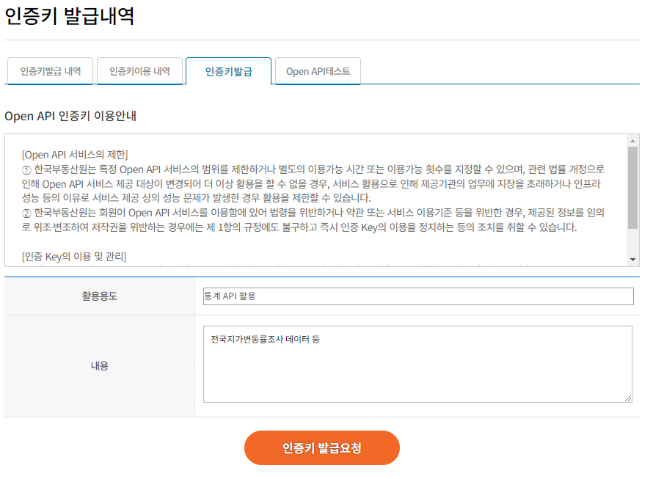

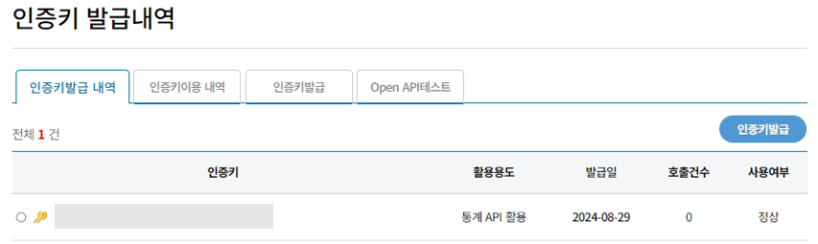

#### 통계표코드 확인

* R-ONE → Open API → 통계코드 검색

(https://www.reb.or.kr/r-one/portal/openapi/openApiGuideCdPage.do)

* 조회를 원하는 ‘통계표코드’ 확인

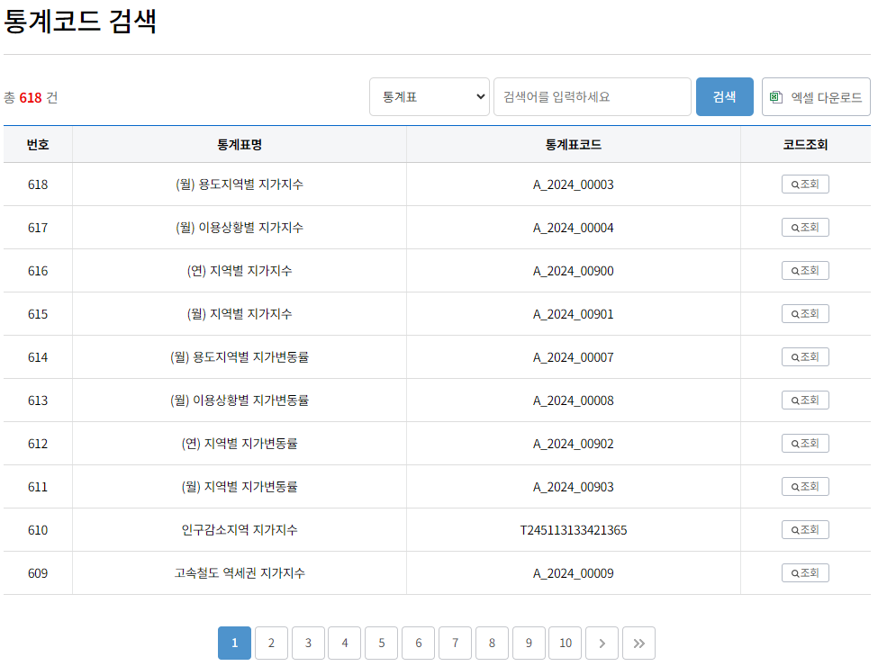

#### 서비스 통계목록 조회

* (필수) 위에서 찾은 통계표ID를 요청인자(STATBL_ID) 값에 입력하여 ‘서비스 통계목록’ 조회

|  |
| --- |
| 요청메시지 |
| https://www.reb.or.kr/r-one/openapi/SttsApiTbl.do?KEY=인증키&**STATBL_ID=A_2024_00900** |
| 응답 메시지 |
|  |

#### 통계 세부항목 목록 조회

* (STATBL_ID) 값에 입력하여 ‘통계 세부항목 목록’ 조회
* (선택) 필요에 따라 요청인자(ITM_TAG)로 입력
  + 그룹/분류/항목(‘통계코드 검색’에서도 확인 가능)

|  |
| --- |
| 요청메시지 |
| https://www.reb.or.kr/r-one/openapi/SttsApiTblItm.do?KEY=인증키&**STATBL_ID=A_2024_00900&ITM_TAG=분류** |
| 응답 메시지 |
|  |

* 각 요청인자(ITM_TAG)에 해당하는 항목ID(ITM_ID) 및 항목명(ITM_NM)은 아래 URL에서 조회 가능
  + https://www.reb.or.kr/r-one/portal/openapi/openApiGuideCdPage.do

|  |
| --- |
|  |
|  |
|  |

#### 통계 조회 조건 설정 조회

* (필수) 통계표ID를 요청인자(STATBL_ID) 값에 입력
* (필수) ‘서비스 통계목록’에서 조회한 주기코드를 요청인자(DTACYCLE_CD) 값에 입력
* (선택) 필요에 따라 요청인자(WRTTIME_IDTFR_ID) 값 입력
  + 주기코드(DTACYCLE_CD) 값에 따라, 자료작성 시점(WRTTIME_IDTFR_ID) 입력 값 상이
* (선택) 필요에 따라 요청인자(GRP_ID/CLS_ID/ITM_ID) 값 입력
  + 각 요청인자에 해당하는 ID는 아래 URL에서 조회 가능
    - https://www.reb.or.kr/r-one/portal/openapi/openApiGuideCdPage.do
* (선택) 필요에 따라 요청인자(START_WRTTIME/END_WRTTIME) 값 입력
  + 주기코드(DTACYCLE_CD) 값에 따라, 자료작성 시점 시작일/종료일 입력 값 상이

|  |  |  |  |
| --- | --- | --- | --- |
| **DTACYCLE_CD**  **(주기코드)** | **WRTTIME_IDTFR_ID**  **(자료작성 시점)**  **=** | **START_WRTTIME**  **(자료작성 시점 시작일)**  **<=** | **END_WRTTIME**  **(자료작성 시점 종료일)**  **>=** |
| YY  (년도) | (ex. 2022, 2023) | 2022 | 2024 |
| 2022년 ~ 2024년 데이터 조회 | |
| HY  (반기) | (ex. 202301, 202302  (23년 상반기, 23년 하반기)) | 202301 | 202401 |
| 23년 상반기 ~ 24년 상반기 데이터 조회 | |
| QY  (분기) | (ex. 202301, 202304  (23년 1분기, 23년 4분기)) | 202301 | 202303 |
| 23년 1분기 ~ 23년 3분기 데이터 조회 | |
| MM  (월) | (ex. 202301, 202312  (23년 1월, 23년 12월)) | 202301 | 202306 |
| 23년 1월 ~ 23년 6월 데이터 조회 | |
| WK  ㈜ | (ex. 202301, 202353  (23년 1주, 23년 53주)) | 202301 | 202320 |
| 23년 1주 ~ 23년 20주 데이터 조회 | |

|  |
| --- |
| 요청메시지 |
| https://www.reb.or.kr/r-one/openapi/SttsApiTblData.do?KEY=인증키&**STATBL_ID=A_2024_00900&DTACYCLE_CD=YY&CLS_ID=510008&START_WRTTIME=2022&END_WRTTIME=2023** |
| 응답 메시지 |
|  |

1. **OpenAPI 에러 및 정보**

|  |  |  |
| --- | --- | --- |
| **구분** | **코드** | **설명** |
| ERROR | 300 | 필수 값이 누락되어 있습니다. 요청인자를 참고 하십시오. |
| ERROR | 290 | 인증키가 유효하지 않습니다. 인증키가 없는 경우, 홈페이지에서 인증키를 신청하십시오. |
| ERROR | 336 | 데이터요청은 한번에 최대 1,000건을 넘을 수 없습니다. |
| ERROR | 337 | 일별 트래픽 제한을 넘은 호출입니다. 오늘은 더이상 호출할 수 없습니다. |
| ERROR | 333 | 요청위치 값의 타입이 유효하지 않습니다.요청위치 값은 정수를 입력하세요. |
| ERROR | 310 | 해당하는 서비스를 찾을 수 없습니다. 요청인자 중 SERVICE를 확인하십시오. |
| ERROR | 500 | 서버 오류입니다. 지속적으로 발생시 홈페이지로 문의(Q&A) 바랍니다. |
| ERROR | 600 | 데이터베이스 연결 오류입니다. 지속적으로 발생시 홈페이지로 문의(Q&A) 바랍니다. |
| ERROR | 601 | SQL 문장 오류 입니다. 지속적으로 발생시 홈페이지로 문의(Q&A) 바랍니다. |
| INFO | 000 | 정상 처리되었습니다. |
| INFO | 300 | 관리자에 의해 인증키 사용이 제한되었습니다. |
| INFO | 200 | 해당하는 데이터가 없습니다. |